Разработка ахроматической преломляющей рентгеновской линзы
Институт ядерной физики им. Г. И. Будкера СО РАН

Авторы: В.П.Назьмов, Б.П.Толочко
Исследование фокусировки рентгеновского излучения ахроматической преломляющей линзой проведено на станции «Экстремальное состояние вещества» источника СИ ВЭПП-4 в 2020 году. Линза характеризуется, с одной стороны, возможностью фокусировки рентгеновского излучения в широком диапазоне энергий квантов, с другой стороны, её преломляющие свойства учитывают спектрально-угловую характеристику излучения источника СИ ВЭПП-4, что обусловило также оптимизацию поглощения линзы под заданный спектр излучения. Продемонстрированные, таким образом, возможности фокусировки жёсткого рентгеновского излучения ахроматической линзой стали возможны благодаря изучению фокусирующих свойств массивами преломляющих структур с мозаичной компоновкой, которая применяется для упорядочения структур после вычленения большого массива пассивного материала, ограничивающего апертуру линзы. В результате, апертура линзы в несколько раз превышает таковую в случае использования бериллия в качестве материала линзы. Проведённая экспериментальная проверка при энергии квантов 50 кэВ подтвердила правильность применённой модели расчёта линзы. Линза предназначена для увеличения потока синхротронного излучения в канал регистрирующего детектора.
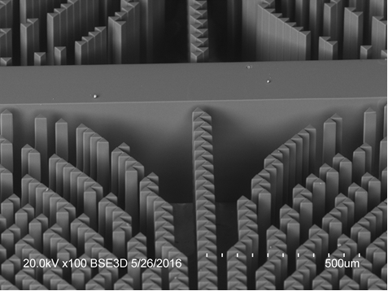
Рисунок: Слева расчётное распределение по вертикальной оси поглощённой в детекторе мощности синхротронного излучения на станции «Экстремальное состояние вещества» с использованием преломляющей мозаичной линзы, апертура которой составляет ок. 6 мм и, таким образом, практически полностью перекрывает весь пучок первичного излучения; справа микрофотография упорядоченных в мозаику преломляющих микроструктур линзы.
Публикация: A.Berdyugin, B.Tolochko, V.Nazmov, A.Kosov, O.Evdokov, Focusing System of Synchrotron Radiation with Refractive Mosaic Lenses for the Station “Extreme State of Matter” of the VEPP-4”, AIP Conference Proceedings, V.2299 (2020), paper 050005.

